兼客众包V1.1产品需求文档

任务状态及任务流程优化
用户场景 | 用户在查看宅任务列表时，可以查看到列表中，已经操作过的宅任务状态，且根据任务状态的不同，任务详情中按钮
功能描述 | 任务状态及任务流程优化
优先等级 | 中
输入/前置条件
需求描述 | 1、宅任务首页呈现规则：  已领取任务不再出现在用户的首页任务列表中  已领取任务，两个小时未完成，将被释放回任务列表中，可以重新领取  2、我的任务状态：  已领取  审核中（提交，待雇主审核）  未通过（第一次审核被拒接，用户在24小时内可以重新提交）  任务失败（第二次提交审核失败、第一次审核后，未重新提交）  任务成功  3、任务流程：  用户领取任务，我的任务状态为：已领取  超过2小时未提交任务，释放回任务列表中，可以重新领取  提交任务，我的任务状态：审核中  审核中的任务，审核通过，我的任务状态：任务成功  审核中的任务，第一次审核未通过，我的任务状态：未通过  审核中的任务，第二次审核未通过，我的任务状态：任务失败  未通过的任务，可以在24小时，重新提交，我的任务状态：审核中  未通过的任务，在24小时内，未提交，我的任务状态：任务失败  4、任务详情中文案变更：  已抢完，文案显示【已抢完】（灰色不可点）  未领取，文案显示【领取任务】（蓝色可点）  未提交，文案显示【提交材料】（蓝色可点）  审核中，文案显示【查看材料】（蓝色可点）  未通过，文案显示【修改材料】（蓝色可点）  任务成功，文案显示【查看材料】（蓝色可点）  任务失败，提交状态下，文案显示【查看材料】（蓝色可点）  已下架，文案显示【已下架】（灰色不可点）  5、我的任务，三个Tab：  执行中（已领取）  已提交(审核中、未通过)，且未通过的任务排在于审核中的任务前面。  已结束（任务成功、任务失败）  排列规则：执行中（按最近领取时间），已提交（未通过的任务排在于审核中的任务前面，按最近提交和审核时间排列）已结束（按最近结束时间排列）  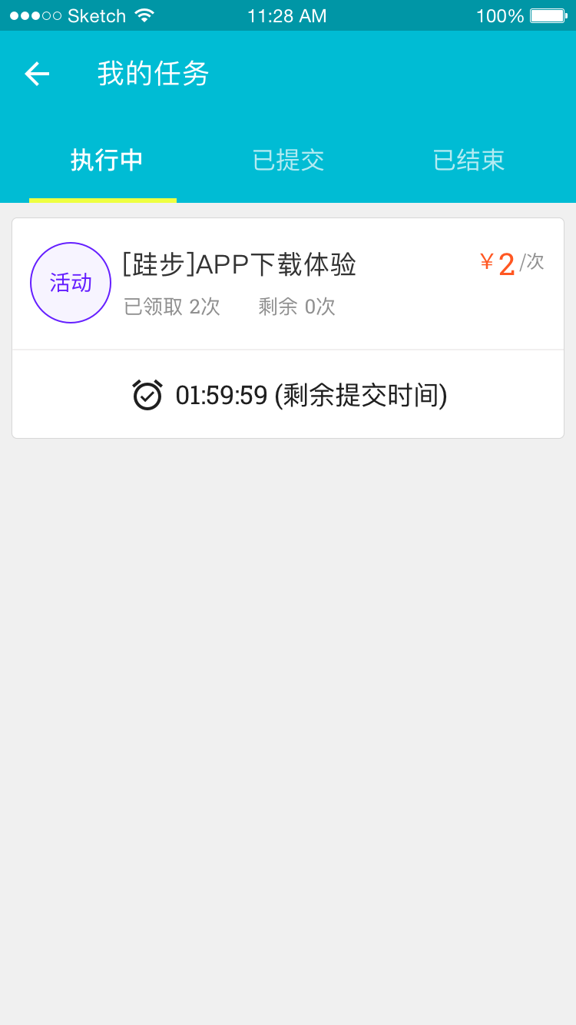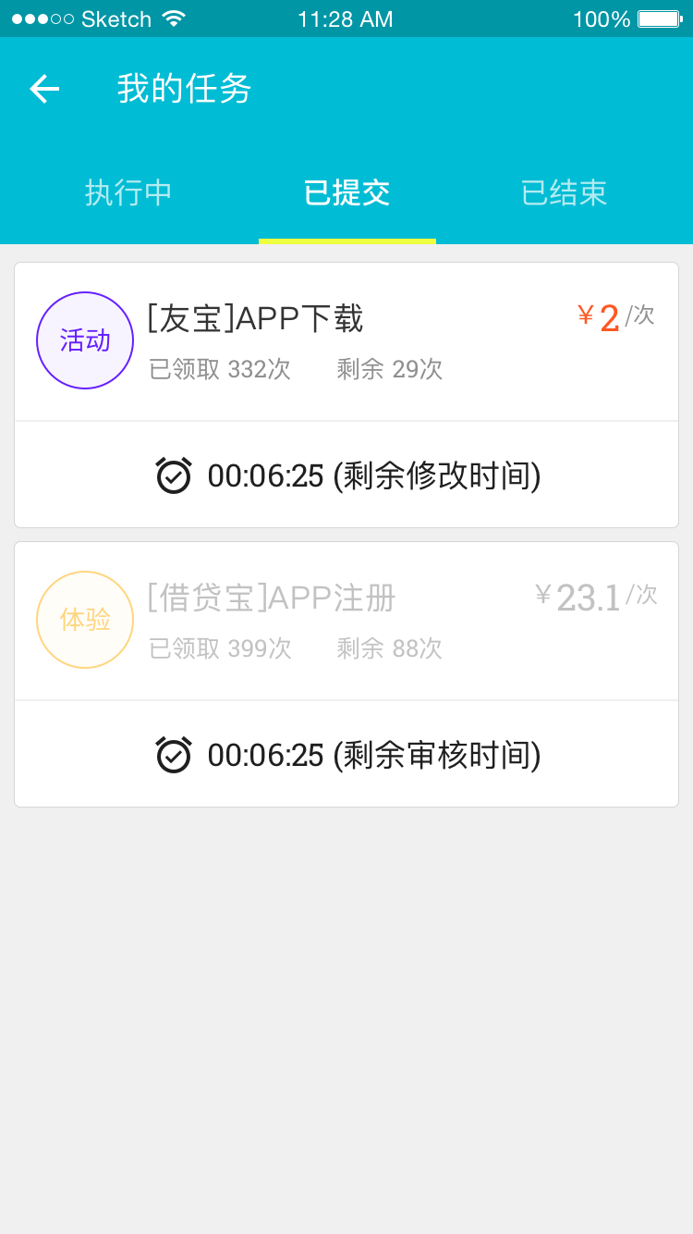  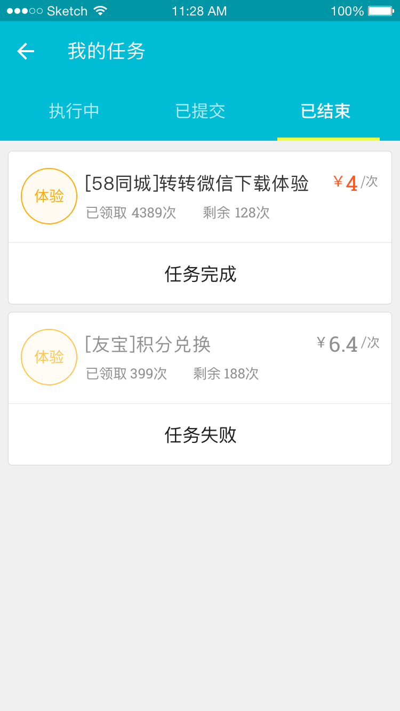
输出/后置条件
补充说明

